|  |  |
| --- | --- |
| UBND HUYỆN NHÀ BÈ  **TRƯỜNG TRUNG HỌC CƠ SỞ**  **NGUYỄN BỈNH KHIÊM** | **CỘNG HÒA XÃ HỘI CHỦ NGHĨA VIỆT NAM**  **Độc lập – Tự do – Hạnh phúc** |
|  |  |

**TUYÊN TRUYỀN, GIỚI THIỆU CÁC TÁC PHẨM VĂN HỌC, NGHỆ THUẬT CHỦ ĐỀ “HỌC TẬP VÀ LÀM THEO TƯ TƯỞNG, ĐẠO ĐỨC, PHONG CÁCH HỒ CHÍ MINH”**

Kính thưa quý Thầy cô giáo và toàn thể các em học sinh thân mến!

Thắng lợi của cuộc kháng chiến chống Mỹ cứu nước là một trong những chiến công vĩ đại của dân tộc Việt Nam trong thế kỷ XX, là một thiên anh hùng ca của chiến tranh nhân dân trong thời đại Hồ Chí Minh. Năm tháng trôi qua càng làm nổi bật tầm vốc lịch sử và ý nghĩa thời đại của sự kiện. Để tỏ lòng thành kính với vị cha già của dân tộc và để các bạn hiểu rõ hơn về cách sống giản dị của Người. Thư viện trường xin trân trọng giới thiệu đến quý Thầy cô giáo và các em học sinh các tác phẩm văn học, nghệ thuật, chủ đề “Học tập và làm theo tư tưởng, đạo đức, phong cách Hồ Chí Minh”.

Nhà thơ Tố Hữu đã từng viết về cuộc sống giản dị của Người:

…Nhà gác đơn sơ một góc vườn

Gỗ thường mộc mạc chẳng mùi sơn

Giường mây, chiếu cói, đơn chăn gối

Tủ nhỏ vừa treo mấy áo sờn…

(Trích Theo chân Bác)

Tấm gương đạo đức của Chủ tịch Hồ Chí Minh đã gợi biết bao nét đẹp cho các văn nghệ sĩ sáng tác những bài thơ, bài hát, bức tranh hay những vở kịch mà tác phẩm nào những người nghệ sĩ cũng đổ dồn hết tâm huyết, trí tuệ, tài năng để các tác phẩm của mình có thể đi cùng năm tháng, sống với thời gian qua nhiều thế hệ.

Các nhà sử học nhà báo nhà văn các nước trên thế giới đã có những nhận xét, những cảm nhận đánh giá về công đức, sự nghiệp, nhân cách Hồ Chí Minh. Mỗi người tuỳ theo cảm nhận của mình đi tìm những vẻ đẹp khác nhau, để rồi ngợi ca, để rồi sáng tác ra các tác phẩm tâm đắc một đời.

Các tác phẩm văn học, nghệ thuật, chủ đề “Học tập và làm theo tư tưởng, đạo đức, phong cách Hồ Chí Minh”.

Qua các câu chuyện, là những câu chuyện kể về lối sống giản dị mà thanh cao của Người. Các tác phẩm giúp chúng ta thấy rằng với tấm lòng nồng nàn yêu nước, Chủ tịch Hồ Chí Minh đã nêu tấm gương đạo đức trong sáng và đẹp đẽ, cống hiến cả cuộc đời cho hạnh phúc cho nhân dân. Các câu chuyện trong các tác phẩm được trích và tổng hợp của rất nhiều Nhà xuất bản khác nhau, qua lời kể của những đồng chí ở gần Bác ta mới biết về những cuộc gặp gỡ và lối sống của Người: Các đồng chí ở gần Bác đều cho biết Bác rất tiết kiệm: “Có đôi tất rách đã vá đi vá lại mấy lần Bác cũng không dùng tất mới…; có quả chuối hơi nẫu, anh cán bộ chê không ăn, Bác lấy dao gọt phần nẫu đi, bóc ăn ngon lành…Dù cho đã làm đến Chủ tịch nước, suốt trong những năm ở Việt Bắc, ở Hà Nội Bác chưa bao giờ “có tiền”…

Thực tế lịch sử cho thấy rằng: suốt cuộc đời hoạt động của Bác ở nước ngoài, Bác gặp rất nhiều khó khăn về tài chính do những nguyên nhân khác nhau, chủ yếu Bác tự thân lao động mà có, Bác dành hết cho công tác Cách mạng,…và còn rất nhiều nữa những ví dụ về cách chi tiêu, sử dụng tiền bạc, cơ sở vật chất của Bác…các bạn có thể tìm đọc“Việc chi tiêu của Bác Hồ trang 25 đến 28” trong tác phẩm “Những mẩu chuyện về tấm gương đạo đức Hồ Chí Minh - Tập 2”

Và sau đây thư viện xin gửi đến quý Thầy cô và các bạn học sinh các tác phẩm văn học, nghệ thuật, chủ đề***“Học tập và làm theo tư tưởng, đạo đức, phong cách Hồ Chí Minh”.***

1. 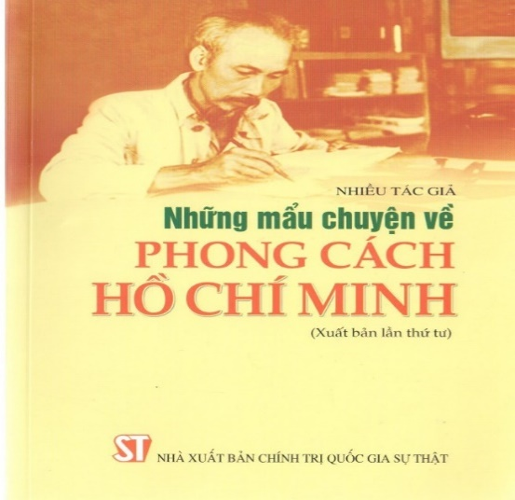Những mẫu chuyện về phong cách Hồ Chí Minh - Nhiều tác giả

Cuốn sách Những mẩu chuyện về phong cách Hồ Chí Minh gồm những mẩu chuyện kể rất đời thường về Bác, giúp bạn đọc hiểu sâu sắc hơn về phong cách Hồ Chí Minh trên các khía cạnh: phong cách tư duy, phong cách làm việc, phong cách diễn đạt, phong cách ứng xử, phong cách sinh hoạt. Mỗi mẩu chuyện đều thể hiện phong cách rất giản dị, gần gũi nhưng thật tinh tế của Bác. Lối sống, tác phong quần chúng của Bác luôn là chuẩn mực nhân cách người cách mạng nhưng lại không hề xa lạ với mỗi con người bình thường mà ai cũng có thể tự soi, tự sửa, học tập, noi theo.

1. 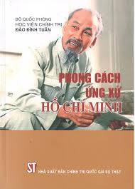Phong cách ứng xử Hồ Chí Minh - Tác giả: Đào Đình Tuấn

Cuốn sách Phong cách ứng xử Hồ Chí Minh trình bày một cách hệ thống và có cơ sở hình thành phong cách ứng xử chính trị Hồ Chí Minh, những đặc trưng, giá trị của phong cách ứng xử Hồ Chí Minh, từ đó vận dụng giải quyết những vấn đề đang đặt ra trong nền chính trị Việt Nam và trên thế giới hiện nay.

1. 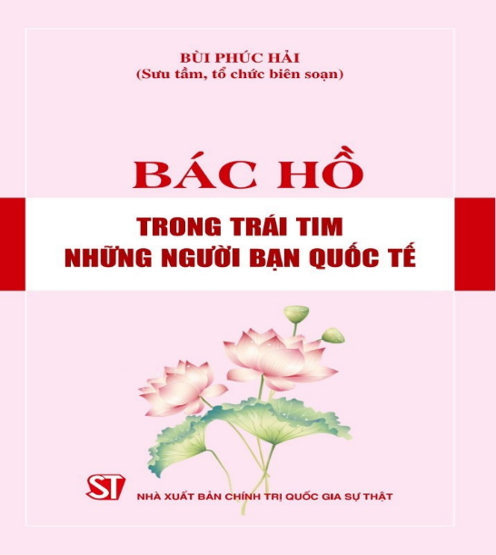Bác Hồ trong trái tim những người bạn Quốc tế - Tác giả: Bùi Phúc Hải

Cuốn sách cung cấp cho bạn đọc những câu chuyện thể hiện tình cảm và lòng kính trọng của bạn bè quốc tế dành cho Chủ tịch Hồ Chí Minh. Đó là những câu chuyện của nhiều người, từ các chính khách đến văn nghệ sĩ, nhà báo và cả những người bình thường từ khắp nơi trên thế giới có dịp được gặp Bác, sống với Bác, phục vụ Bác và viết về Bác.

1. 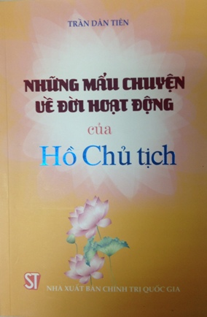Những mẩu chuyện về đời hoạt động của Hồ Chí Minh - Tác giả: Trần Dân Tiên

Cuốn sách kể lại những mẩu chuyện về đời hoạt động của Chủ tịch Hồ Chí Minh từ lúc ra đi tìm đường cứu nước cho đến những năm đầu trong cuộc kháng chiến thần thánh của nhân dân ta chống thực dân Pháp xâm lược.

Cuốn sách giúp bạn đọc hiểu thêm về thân thế và sự nghiệp hoạt động cách mạng của Chủ tịch Hồ Chí Minh, từ đó ra sức học tập và làm theo tấm gương đạo đức của Người, quyết tâm làm theo Di chúc thiêng liêng và điều mong muốn cuối cùng của Người là: “Toàn Đảng, toàn dân ta đoàn kết phấn đấu, xây dựng một nước Việt Nam hòa bình, thống nhất, độc lập, dân chủ và giàu mạnh, và góp phần xứng đáng vào sự nghiệp cách mạng thế giới”.

1. 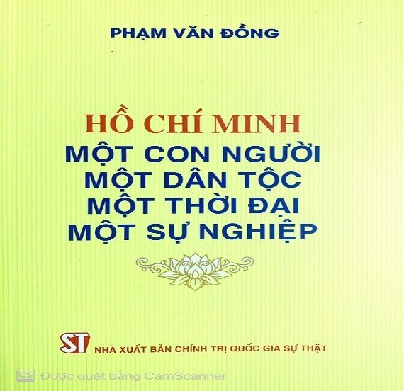Hồ Chí Minh một con người một dân tộc một thời đại một sự nghiệp - Tác giả: Phạm Văn Đồng

Nội dung cuốn sách là sự phân tích dể khắc sâu luận điểm lớn: “Một con người, một dân tộc, một thời đại, một sự nghiệp, bốn nhân tố ấy kết hợp và hòa nhập vào nhau, tạo thành sự vận động của lịch sử, bắt đầu từ một con người, thông qua một dân tộc và một thời đại, cuối cùng đưa đến một sự nghiệp, giải phóng dân tộc, giải phóng xã hội, giải phóng con người. Đó là điều Hồ Chí Minh tìm kiếm lúc rời nước ra đi, ấp ủ lúc trở về, tâm niệm suốt cuộc đời, cho đến những lời trong Di chúc”

1. 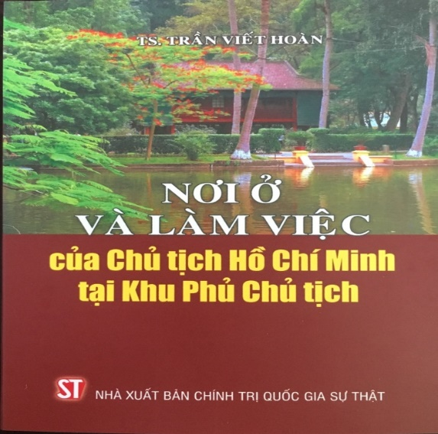Nơi ở và làm việc của Chủ tịch Hồ Chí Minh tại Khu Phủ Chủ tịch - Tác giả: Trần Viết Hoàn

Cuốn sách giới thiệu Khu di tích Phủ Chủ tịch với vườn cây, ao cá, đường Xoài, Nhà 54 (nơi Chủ tịch Hồ Chí Minh ngày đêm suy nghĩ đề ra đường lối hàn gắn vết thương chiến tranh, cải tạo kinh tế ở miền Bắc, đấu tranh giải phóng miền Nam), Nhà 67 (nơi Người dưỡng bệnh và qua đời, và cũng chính tại ngôi nhà này, Người đã viết bài: Nâng cao đạo đức cách mạng, quét sạch chủ nghĩa cá nhân), và đặc biệt là ngôi nhà Sàn - nơi Người viết bản Di chúc lịch sử để lại cho đời sau những lời căn dặn tâm huyết cuối cùng. Phần cuối cuốn sách là những dòng cảm xúc của bạn bè thế giới viết về Chủ tịch Hồ Chí Minh khi đến thăm nơi ở và làm việc của Người với tình cảm ngưỡng mộ, trân trọng, cảm phục.

1. 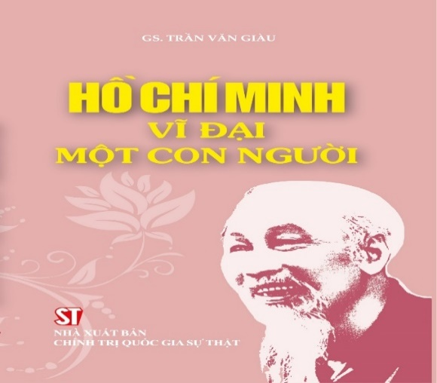Hồ Chí Minh vĩ đại một con người - Tác giả: Trần Văn Giàu

Cuốn sách gồm một số bài viết của tác giả trong thời gian chuẩn bị kỷ niệm 100 năm Ngày sinh của Chủ tịch Hồ Chí Minh (năm 1990). Cuốn sách sẽ đem đến cho độc giả một cách nhìn mới, sâu sắc và đầy đủ hơn trong nghiên cứu và nhận thức về cuộc đời, sự nghiệp, tư tưởng của Chủ tịch Hồ Chí Minh cũng như những cống hiến vô cùng to lớn của Người đối với dân tộc Việt Nam và nhân dân tiến bộ trên toàn thế giới.

1. 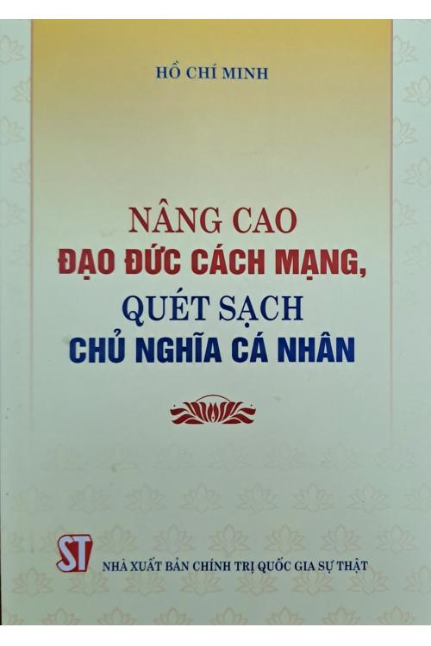Nâng cao đạo đực cách mạng, quét sách chủ nghĩa các nhân - Tác giả: Hồ Chí Minh

Cuốn sách gồm 7 bài viết của Chủ tịch Hồ Chí Minh về đạo đức cách mạng, chống chủ nghĩa cá nhân, đấu tranh phòng ngừa, gột rửa chủ nghĩa cá nhân trong đội ngũ cán bộ, đảng viên. Cuốn sách là tài liệu tham khảo giá trị cho cán bộ, đảng viên học tập và làm theo tư tưởng, đạo đức, phong cách Hồ Chí Minh; là cẩm nang để mỗi cán bộ, đảng viên không ngừng phấn đấu và rèn luyện, xứng đáng là một đảng viên cách mạng, đấu tranh tẩy rửa chủ nghĩa cá nhân, ngăn ngừa, đẩy lùi sự suy thoái về tư tưởng chính trị, đạo đức, lối sống, những biểu hiện “tự diễn biến”, “tự chuyển hóa”, xây dựng Đảng ngày càng trong sạch, vững mạnh.

1. 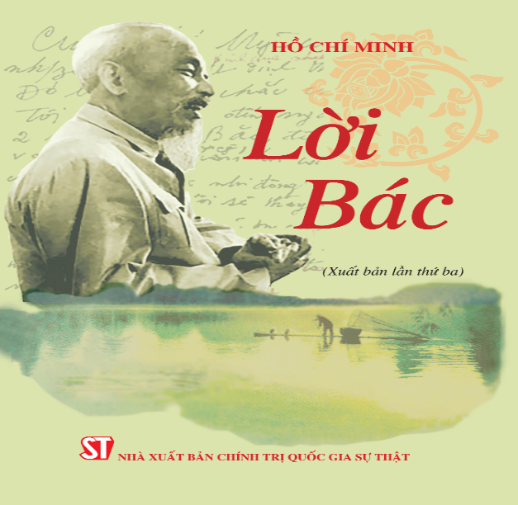Lời Bác - Tác giả: Hồ Chí Minh

Nội dung cuốn sách gồm những đoạn trích từ các bài viết, bài nói, lời kêu gọi và những tác phẩm của Chủ tịch Hồ Chí Minh được tuyển chọn từ bộ sách Hồ Chí Minh toàn tập, gồm 15 tập, do Nhà xuất bản Chính trị quốc gia Sự thật xuất bản năm 2021; được sắp xếp theo các chủ đề sau: I- Không có gì quý hơn độc lập, tự do. II- Đảng ta là đảng cách mạng, đảng viên phải xứng đáng là người lãnh đạo, là người đày tớ thật trung thành của nhân dân. III- Nước lấy dân làm gốc, chính quyền là của nhân dân. IV- Đoàn kết, đoàn kết, đại đoàn kết; thành công, thành công, đại thành công. V- Muôn vàn tình thương yêu.

1. 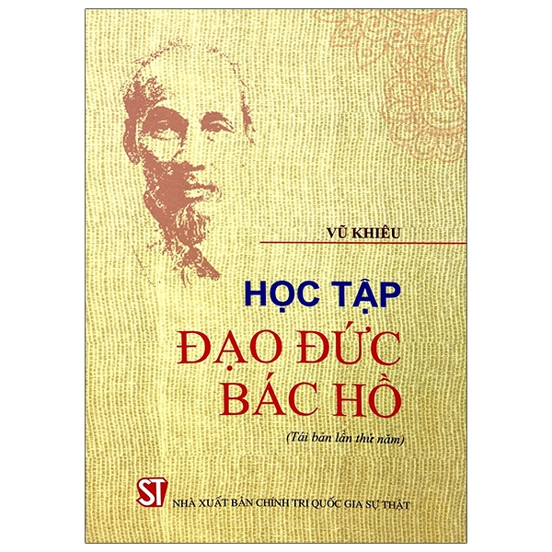Học tập đạo đức Bác Hồ - Tác giả: Vũ Khiêu

Cuốn sách trình bày một cách sinh động, có hệ thống về tư tưởng, tình cảm, đạo đức và phong cách Chủ tịch Hồ Chí Minh, về những tình cảm gia đình, tình bạn, tình đồng chí và tinh thần quốc tế vô sản của Người, giúp người đọc ở mọi lứa tuổi, mọi tầng lớp xã hội có thể tiếp cận, học tập, noi theo và vận dụng trong cuộc sống cũng như những yêu cầu mới về đạo đức và lối sống trong giai đoạn mới của cách mạng; mối liên hệ giữa đạo đức và kinh tế; sự cần thiết phải học tập và làm theo tấm gương đạo đức Hồ Chí Minh...

1. 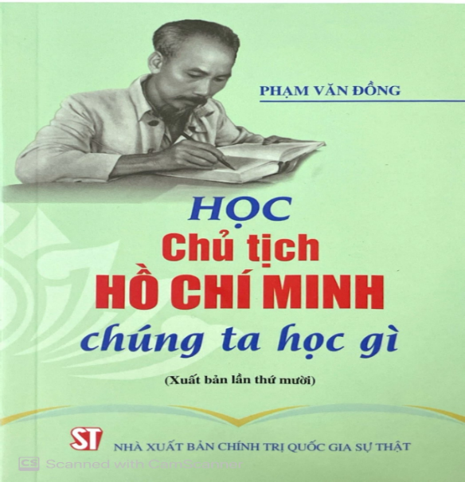Học Chủ tịch Hồ Chí Minh chúng ta học gì - Tác giả: Phạm Văn Đồng

Cuốn sách được tuyển chọn từ một số bài nói và viết của cố Thủ tướng Phạm Văn Đồng, một trong những người học trò xuất sắc nhất, một trong những người bạn chiến đấu gần gũi nhất của Chủ tịch Hồ Chí Minh. Qua các bài nói và viết, cố Thủ tướng đã đi sâu phân tích rất nhiều nội dung chúng ta cần học ở Chủ tịch Hồ Chí Minh. Đó là những nội dung: trung với nước, hiếu với dân, đoàn kết toàn dân, phấn đấu, lý thuyết, phương pháp khoa học, cần, kiệm, liêm chính, quan điểm nhân dân, quan điểm quần chúng….

1. 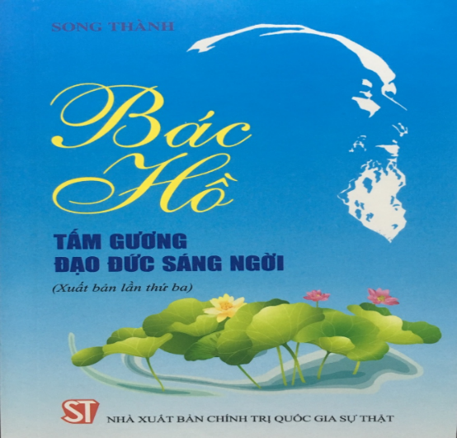Bác Hồ tấm gương đạo đức sáng ngời - Tác giả: Song Thành

Cuốn sách góp phần làm rõ những phẩm chất cần có của mỗi cán bộ, đảng viên, trên cả ba lĩnh vực: tư tưởng, đạo đức, phong cách theo tấm gương cao đẹp của Bác Hồ. Nội dung kết cấu cuốn sách gồm 7 chuyên luận, được thể hiện bằng một văn phong chính luận giản dị, trong sáng, khúc chiết, vừa phổ cập, vừa nâng cao, kết hợp phân tích lý luận với những dẫn chứng sinh động rút ra từ tấm gương sáng ngời của Chủ tịch Hồ Chí Minh.

1. 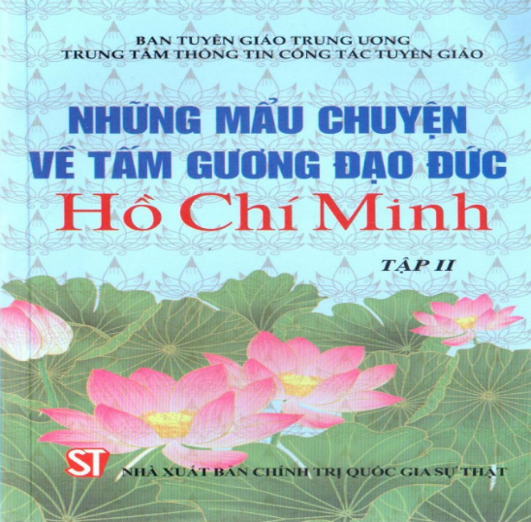Những mẩu chuyện về tấm gương đạo đức Hồ Chí Minh - Tập 2

Cuốn sách gồm 84 câu chuyện về tấm gương đạo đức Hồ Chí Minh. Qua các câu chuyện, cuốn sách góp phần nâng cao nhận thức cho cán bộ, đảng viên, công chức, viên chức và nhân dân về giá trị to lớn của tấm gương đạo đức Hồ Chí Minh, tạo ra những chuyển biến trong ý thức tu dưỡng, rèn luyện và hành động theo tấm gương đạo đức Hồ Chí Minh, góp phần đẩy lùi sự suy thoái về tư tưởng chính trị, đạo đức, lối sống và các tệ nạn xã hội; xây dựng Đảng trong sạch, vững mạnh, củng cố niềm tin của nhân dân vào sự lãnh đạo của Đảng; giáo dục và hướng con người tới chân, thiện, mỹ.

1. 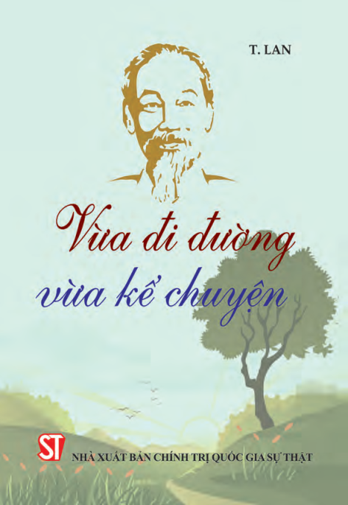Vừa đi đường vừa kể chuyện - Tác giả: T.Lan

Nội dung cuốn sách ghi lại một số mẩu chuyện về đời hoạt động cách mạng của Chủ tịch Hồ Chí Minh trong thời gian Người hoạt động ở Pháp, Liên Xô, Trung Quốc và một số nước khác vào khoảng từ năm 1923 đến trước ngày Cách mạng Tháng Tám 1945 thành công. Phần cuối của cuốn sách ghi lại một số hoạt động của Chủ tịch Hồ Chí Minh trong những năm nhân dân ta kháng chiến chống thực dân Pháp. Những mẩu chuyện này do Chủ tịch Hồ Chí Minh kể lại trên đường Người ra mặt trận trong Chiến dịch Biên giới năm 1950.

Cuối cùng, kính chúc quý Thầy cô và các em học sinh mạnh khỏe, hạnh phúc, lao động tốt, học tập tốt. Xin kính chào và hẹn gặp lại quý Thầy cô và các em trong buổi giới thiệu sách lần sau.